Antrag auf Ausstellung
einer Unbedenklichkeitsbescheinigung
nach § 34 Abs. 2 der Ersten Verordnung zum Sprengstoffgesetz

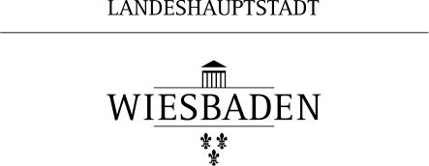

Der Oberbürgermeister Nur von der Behörde auszufüllen:
EMA: | Überprüft am:
BZR: | ab am | erledigt
ZStV: | ab am | erledigt
HLKA: | ab am | erledigt
Amt 5306: | ab am | erledigt
Antragsteller benachrichtigt am:
Landeshauptstadt Wiesbaden
Ordnungsamt
- 310720 - Waffenrecht
Alcide-de-Gasperi-Straße 2
65197 Wiesbaden

Sehr geehrte Damen und Herren,

ich bitte um Ausstellung einer Unbedenklichkeitsbescheinigung zur Teilnahme an einem Grundlehrgang nach § 32 Abs. 2 der Ersten Verordnung zum Sprengstoffgesetz.

Angaben zur Person

Name: (ggf. Geburtsname) Vorname(n):
Geburtsname der Mutter: Akademischer Grad:

geboren am: Geburtsort/Kreis/Land:
__.__. ______

Hauptwohnsitz: (Straße, Hausnummer, PLZ Ort Landkreis):
Während der letzten 5 Jahre wohnhaft in: (Straße, Hausnummer, PLZ Ort Landkreis):
Staatsangehörigkeit: Telefon/Handy: E-Mail:
___________________

Lehrgangsträger:

Art des Lehrganges (Zutreffendes ankreuzen):

☐ Umgang - ausgenommen das Herstellen - mit Treibladungspulver zum Laden und Wiederladen von Patronenhülsen
☐ Umgang - ausgenommen das Herstellen - mit Treibladungspulver zum Vorderladerschießen
☐ Umgang - ausgenommen das Herstellen - mit Böllerpulver

☐ _______________________________________________________________________________________________

Ich versichere, dass keine Verurteilungen vorliegen oder Verfahren anhängig sind, die meine Zuverlässigkeit ausschließen und auch keine Krankheiten oder Gebrechen gegeben sind, die meine persönliche Eignung beeinträchtigen (§§ 8 ff SprengG).

Wiesbaden, den __________

Unterschrift des Antragstellers

Hinweis:
Die Zuständigkeit für den gewerblichen Bereich des SprengG liegt beim Regierungspräsidium Darmstadt,
Abteilung Arbeitsschutz und Umwelt Wiesbaden, Simone-Veil-Str. 5, 65197 Wiesbaden.

